1. 目的：

为了从PLM上抓取本人作为提交者的报告数量。

1. 使用方法：
2. 安装Firefox浏览器，
3. 将Firefox浏览器的安装路径添加至环境变量PATH下

我的电脑右击—属性—高级系统设置—环境变量，在下面的窗口中找到path，双击编辑，将Firefox的路径添加进去。

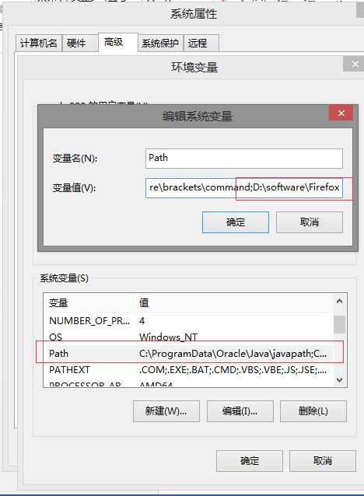

1. 双击plm_scrapy.exe开始抓取，此工具会调用geckodriver.exe打开使用Firefox打开一个PLM的网址窗口，需要手动输入需要抓取的账号和密码，工具会自动开始抓取，抓完之后会出现提示，提示抓取完毕以及抓到了多少个文档。
2. 在当前目录下会生成一个《个人PLM上传文档数量.csv》文件，里面包含了抓取到的文档名称和时间。

【注意】：PLM系统经常抽风抓不全，建议多抓取几次。一次大概20分钟。